IV.DAN

*Veškeré techniky uvedené v závorkách na 3. Kyu - 2. DAN, z toho 1x proti úchopu, 1x proti atemi a 1x proti zbrani. Pokud je technik v závorce uvedeno více než dvě, nebude každá technika prováděna proti všem zmíněným útokům, ale každá technika z jedné trojice proti jinému ze zmíněných tří typů útoků. V případě necelé trojice bude obrana proti chybějícímu typu útoku doplněna libovolnou technikou z necelé trojice.*

*Obrana je provedena po opakovaném útoku (např. po kopu následuje úchop), po ukončení akce útočník útočí libovolně ještě jednou, obrana je v této fázi rovněž libovolná.*

# NAGE WAZA

a) TACHI WAZA:

Goši waza: curi komi goši, kubi nage

Kubi nage

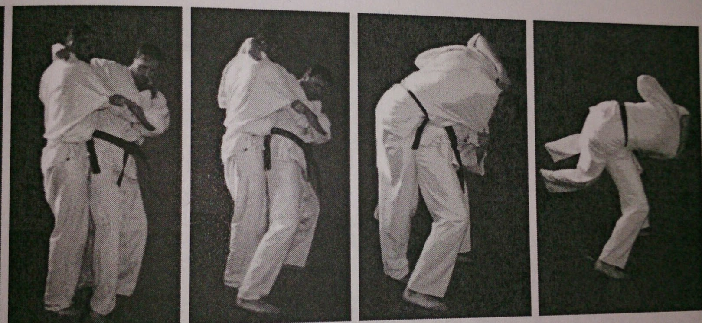

curi komi goši

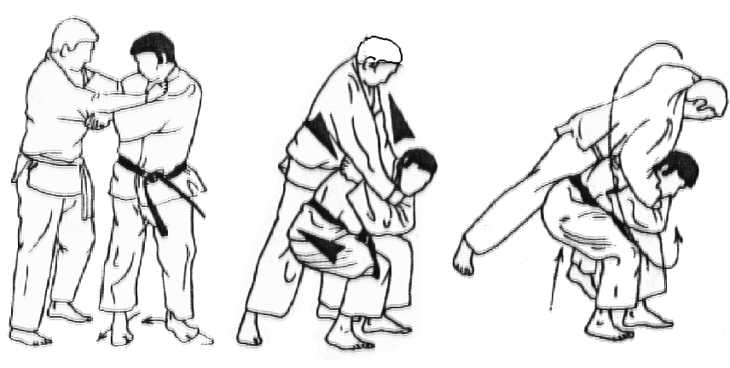

Aši waza: joko sasae curi komi aši, hiza guruma

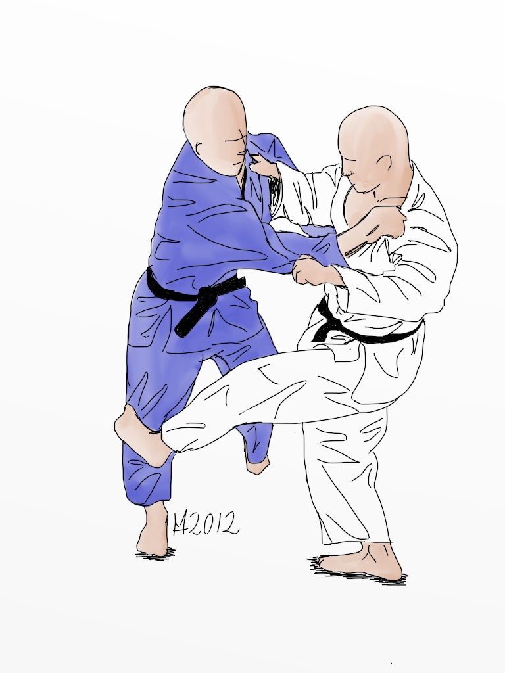 Hiza guruma

sasae curi komi aši (joko varianta – pristupuji k němu z boku)

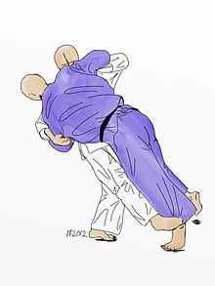

ko soto gari, ko soto gake

Te waza: ryo kui

ude kime nage

1. SUTEMI WAZA:

Mae sutemi waza: joko tomoe nage

Joko sutemi waza: joko guruma

uči maki komi

c) KERI WAZA: fumi kiri

gyaku kakato geri

tobi-geri s otočkou

# KATAME WAZA

a) OSAE KOMI WAZA: gyaku kami šiho gatame uširo kami šiho gatame, kuzure

kami šiho gatame

b) ŠIME WAZA: kuzure uširo šime

okuri eri šime

aši-šime

c) KWANSETSU WAZA: kuzure ude garami, šiho nage

gyaku te gatame

gyaku wakige sekito gatame

# V. OBRANY PROTI PŘEDEPSANÝM ÚTOKŮM

* dopomoc 3. osobě
* nedestruktivní překonání pasivního odporu (uke stojí, leží, sedí)
* přepad
* boj nožem proti ozbrojené skupině

VI. OBRANY PROTI ZBRANÍM S JEJICH NÁSLEDNÝM VYUŽITÍM PROTI ZBRANI

* proti boxeru (tlačné dýce)
* škrtící šňůře (manriki-gusari)
* proti sekyře, nebo polní lopatce

# VI. TEORIE

* poutání příležitostnými prostředky (včetně provazu)
* boj ve vodě, včetně překonání vodního toku
* teorie přepadu, léčky a výpadu

# Union Jiu Jitsu Organisation – ČR